Page 110. Exercice 5. Tour de taille.
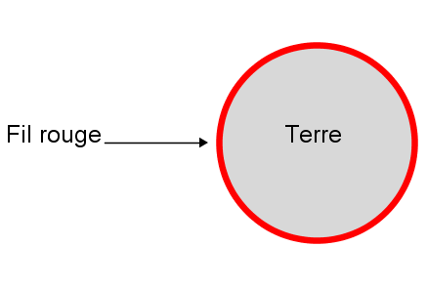
a. On veut dérouler un fil rouge autour de la Terre au niveau de l'équateur.
En supposant qu'on assimile la Terre à une sphère et qu'on note $r$ son rayon, exprime la longueur $Lr$ du fil rouge en fonction de $r$.

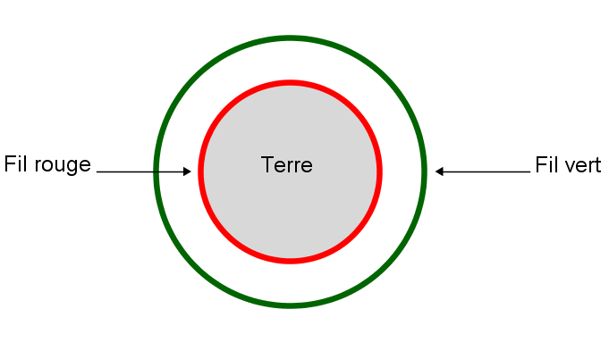
b. On veut dérouler, cette fois-ci, un fil vert à un mètre au dessus du fil rouge.
Exprime la longueur $Lv$ du fil vert en fonction de $r$.

c. Calcule et réduis l'expression $Lv – Lr$.

Cette expression dépend-elle du rayon ? Qu'en déduis-tu ?

d. Sachant que le rayon de la Terre est d'environ 6 500 km, calcule la longueur du fil rouge puis déduis-en par une simple addition, la longueur du fil vert.

